Raportul Consiliului de Administraţie al TETAROM SA
pentru anul 2009

Raportul administratorilor este întocmit conform prevederilor Ordinului nr. 1752 / 17 noiembrie 2005 pentru aprobarea reglementărilor contabile conform cu directivele europene, Secţiunea 9, conţinutul raportului administratorilor.
Raportul este o prezentare fidelă şi cuprinzătoare a dezvoltării societăţii, a perfomanţei activităţii şi a poziţiei sale financiare, împreună cu o descriere a principalelor riscuri şi incertitudini cu care se confruntă.

1. Activitatea societăţii
De la înfiinţarea societăţii TETAROM SA şi până la sfârşitul anului 2009 aceasta a îndeplinit cu succes obiectivele pentru care a fost înfiinţată şi numită societate-administrator, dovadă fiind numărul mare de contracte încheiate, deci, implicit, gradul de ocupare a terenului, valorile acestor contracte, numărul de locuri de muncă create şi numele acestor investitori.
Strategia de dezvoltare a parcurilor industriale se adaptează permanent la condiţiile nou ivite în Parcurile industriale Tetarom. Pe parcursul anului 2009 nu au apărut modificări substanţiale în activitatea societăţii, care să determine necesitatea elaborării unei noi strategii de dezvoltare. Totuşi, datorită faptului că această strategie expiră în anul în curs, se impune demararea acţiunii de elaborare a unei noi strategii pe parcursul acestui an
Societatea administrează trei parcuri industriale: Tetarom I, Tetarom II şi Tetarom III.

1.1. Activitatea desfăşurată în calitate de societate-administrator în anul 2009
- Servicii oferite investitorilor:
- Asigurarea şi furnizarea cu promptitudine şi la anumite standarde a utilităţilor (energie, gaz, apă, canalizare, telecomunicaţii, pază, curăţenie) în parcurile industriale - permanent
- Întreţinere infrastructură şi clădiri
- Lucrări de întreţinere a căilor de acces
- Activităţi de salubrizare
- Asigurarea suportului şi facilitarea relaţiilor investitorilor în relaţia cu administraţia locală şi judeţeană, respectiv cu instituţiile abilitate pentru emiterea de autorizaţii şi avize – la solicitare
- Elaborare program pentru întreţinerea zonelor verzi
- Oferirea unor oportunităţi privind posibilităţi de accesare fonduri de finanţare, prin organizarea primei ediţii a Seminarului Tetarom intitulat „TETA - Infrastructuri de afaceri, de la idee până la recunoaştere internaţională”. Au participat clienţii din parcurile industriale Tetarom şi reprezentanţi ai altor parcuri industriale din ţară, iar ca lectori invitaţi, diverşi specialişti pe probleme de finanţări prin fonduri structurale şi ajutor de stat
- Plasare panouri de identificare pentru investitori, în incinta parcurilor industriale
- Activităţi desfăşurate în scopul dezvoltării Parcului Industrial
- Activităţi de promovare în presă, TV, radio, internet (dezvoltare şi actualizare site)
- Prezentarea firmei şi a organizaţiei Tetarom pentru studenţi din ţară şi străinătate, reprezentanţi ai diverselor organizaţii din domeniu sau pentru delegaţii din străinătate
- Încheierea de contracte de reasigurare a spaţiilor (Hala multifuncţională şi Incubatorul de Afaceri)
- Obţinerea licenţei de furnizare a gazelor naturale – febr 2009
- Pregătirea, împreună cu inspectorii de la Apele Române Someş Tisa, a documentaţiei pentru obţinerea avizului de funcţionare pentru Tetarom I, II şi III
- Atragerea de investitori şi asigurarea relaţiei ulterioare
Situaţia economică a anului 2009 şi-a pus amprenta şi asupra unor firme-clienţi din Parcurile industriale tetarom, ceea ce a dus la plecarea unora dintre ei.
Ca urmare, au fost disponibilizate destul de multe spaţii precum şi unele parcele cesionate. A fost necesară întărirea activităţii privind atragerea şi găsirea de noi investitori (pe căi mass-media sau direct, în cadrul diverselor întâlniri cu reprezentanţi ai potenţialilor investitori). Pentru aceasta:
- s-a făcut o analiză a pieţei imobiliare din Cluj, constatându-se necesitatea micşorării preţului de închiriere şi cesiune, ceea ce s-a şi întâmplat, în urma acordului dat de către CA
- s-au publicat, mai multe luni consecutiv, în ziare specifice imobiliare şi de afaceri disponibilităţile privind spaţiile libere din Parcurile industriale
- s-au organizat licitaţii pentru cesiuni
Se pare că această activitate a fost rodnică, dat fiind faptul că, la sfârşitul anului 2009, societatea mai dispunea doar de un spaţiu de 870 m² şi 2 parcele libere.
- Evaluarea gradului de satisfacţie a clienţilor, prin chestionare trimise şi solicitate a fi completate
- Menţinerea Sistemului de Management al Calităţii implementat, conform standardului de calitate ISO 9001:2000; pentru a se dovedi această activitate:
- au fost realizate auditurile interne programate (martie 2009)
- a avut loc şedinţa de analiză a managementului (martie 2009)
- a avut loc auditul de supraveghere desfăşurat de firma DEKRA Certification GmbH, audit care a demonstrat aplicarea în activitatea de zi cu zi a procedurilor descrise prin documentele SMC (aprilie 2009)
- Elaborare documentaţii pentru:
- diverse lucrări de consolidare a malului Someşului, în Tetarom III şi a versantului nordic deal Hoia, în Tetarom I
- obţinere PUZ aferent unor parcele din Tetarom I
- Întâlniri şi corespondenţă cu reprezentanţii UBB şi UTCN pentru determinarea modalităţilor de punere în aplicare a Protocolului dintre Tetarom SA şi cele două universităţi (semnat în iunie 2008, în scopul sprijinirii ideilor viabile de afaceri ale studenţilor şi absolvenţilor celor două universităţi, prin constituirea unor noi afaceri tehnologice inovative)
- Participări la diverse seminarii/forumuri/workshop-uri pe tema:
- posibilităţii accesării de fonduri pentru finanţare (organizate de ADR NV, CJC, Prefectură, etc)
- dezvoltarea infrastructurilor de afaceri specifice, de tipul parcurilor industriale şi a incubatoarelor de afaceri (Alba-Iulia, Satu-Mare, CCI Cluj, etc)

1.2. Activitatea desfăşurată în Parcul Industrial Tetarom I
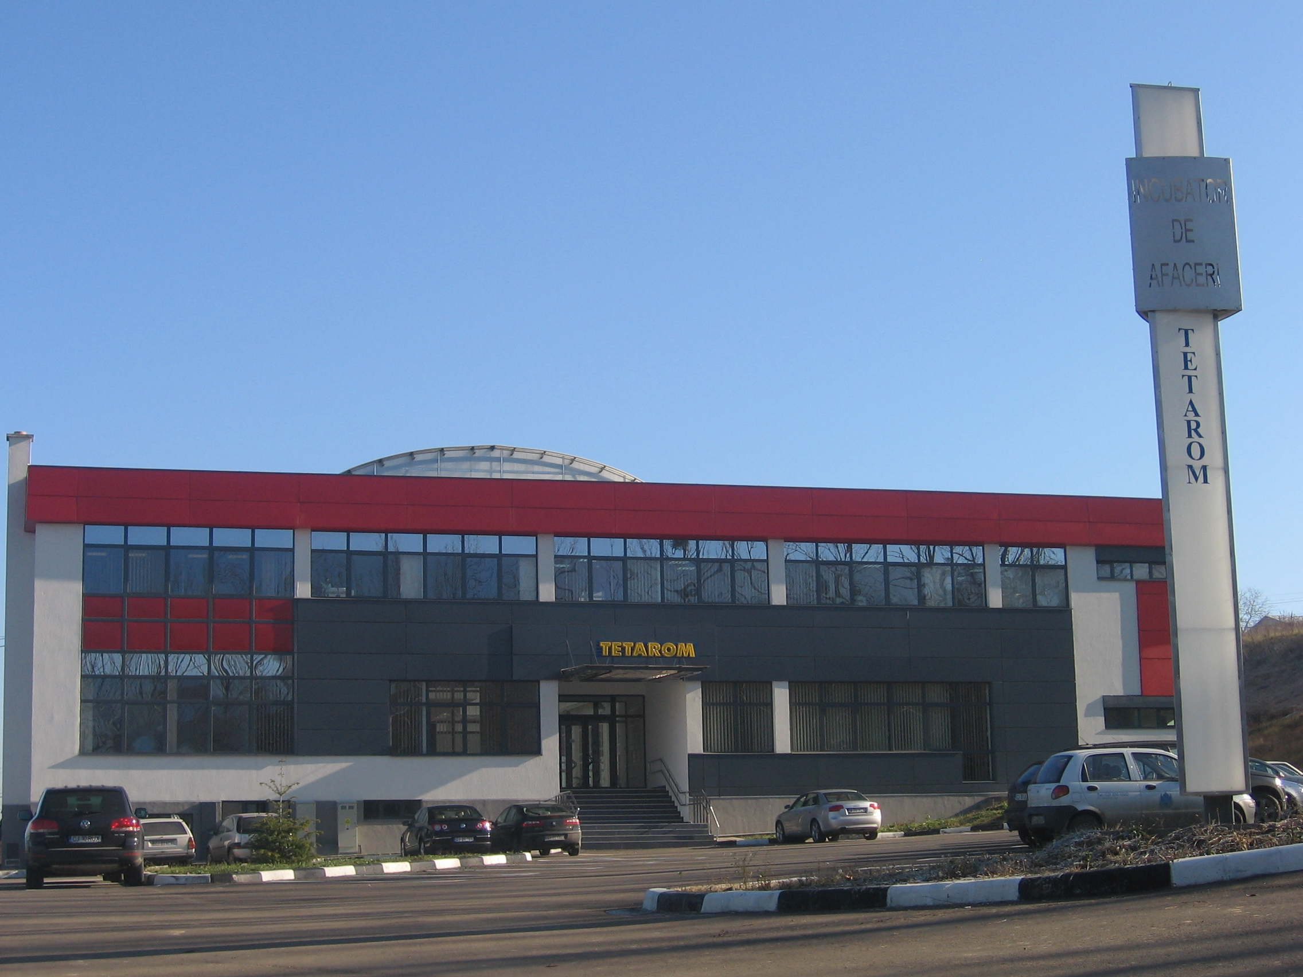
Parcul industrial Tetarom I:
- este situat în Cluj-Napoca, Str. Tăietura Turcului nr.47
- are o suprafaţă de teren de 31,93 ha
- titlul de parc industrial pentru Tetarom I a fost acordat în baza Ordinului nr. 470/2008 al MIRA
- gradul de ocupare al parcului industrial:
94,68 % (43 firme prezente)

În anul 2009, activitatea TETAROM SA în parcul industrial Tetarom I s-a concretizat în:
- lucrări de întreţinere infrastructură, la:
  - instalaţia de gaz pentru alimentarea cu gaz a firmei EGH
  - instalaţia de alimentare cu apă
  - instalaţiile de drenuri sifon
  - instalaţiile de alimentare cu energie electrică
  - circuitul de iluminat stradal
  - reţelele electrice de distribuţie
- întocmire şi punere în aplicare program pentru întreţinerea zonelor verzi
- lucrări de reparare a cablului de alimentare cu energie electrică de pe linia St. Nadăş – PA Tetarom
- verificări periodice ale PA
- pregătire documentaţie şi întocmire proiect stabilizare versant Deal Hoia
- activităţi de salubrizare
- avizare documentaţii tehnice şi asigurare condiţii pentru racordarea firmei CBC Development la instalaţiile de utilităţi ale parcului Industrial (energie electrică, gaz şi telecomunicaţii)
- discuţii cu diversele autorităţi şi completare documentaţie în vederea finalizării obţinerii P.U.Z.- lui
- modificare spaţiu etaj 1 din Incubatorul de Afaceri

1.3. Activitatea desfăşurată în Parcul Industrial Tetarom II
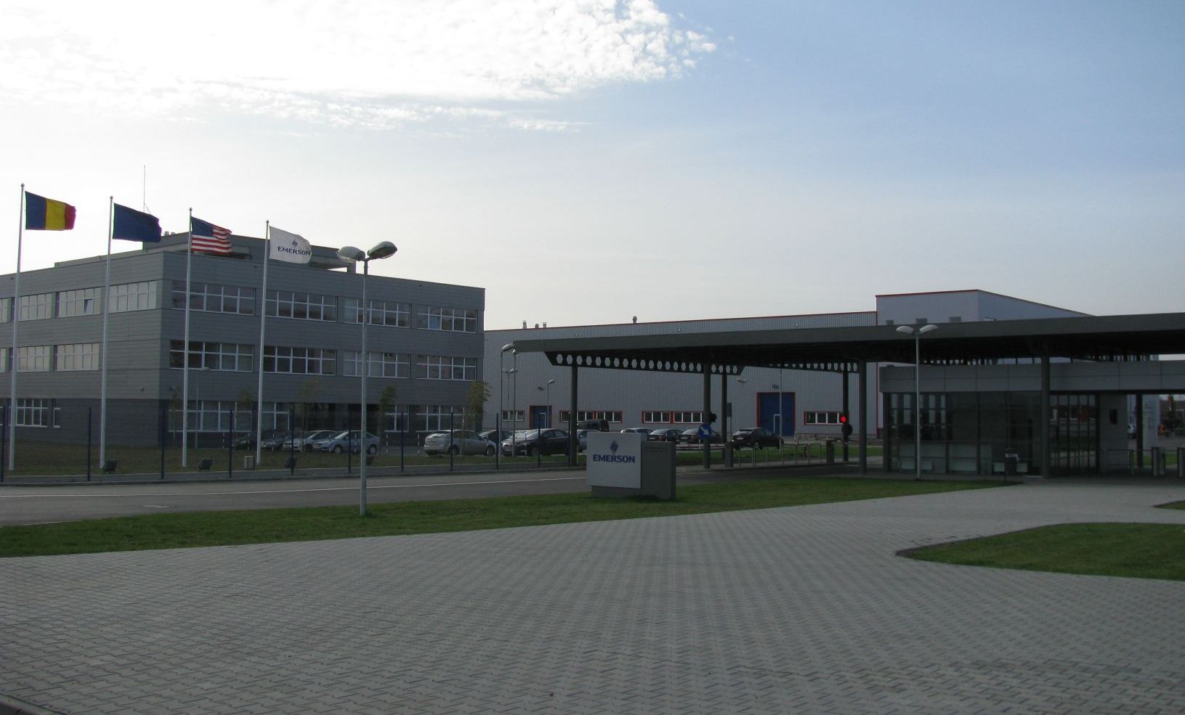
Parcul industrial Tetarom II:
- este situat în municipiul Cluj-Napoca, str. Emerson nr. 4 (B-dul Muncii fn, zona Depoului de tramvaie)
- terenul are o suprafaţă de 12 ha, din care 11 ha au fost cesionate şi ulterior vândute către SC Emerson SRL; 1 ha a fost cesionat către SC CBC Development Design SRL
- titlul de parc industrial pentru Tetarom II a fost acordat prin Ordinul MAI nr. 1152/2006
- gradul de ocupare al terenului aferent parcului industrial: 100% (3 firme prezente)

În cursul anului 2009, activitatea SC TETAROM SA în parcul industrial Tetarom II s-a concretizat în:
- verificări periodice ale PA, PT
- verificări periodice funcţionare AAR şi grup electrogen
- ridicare panou publicitar pentru identificare parc şi investitor (totem)
- avizare proiect racordare SC Italinox la reţelele de utilităţi ale parcului industrial
- realizare panou publicitate
1.4. Activitatea desfăşurată în Parcul Industrial Tetarom III
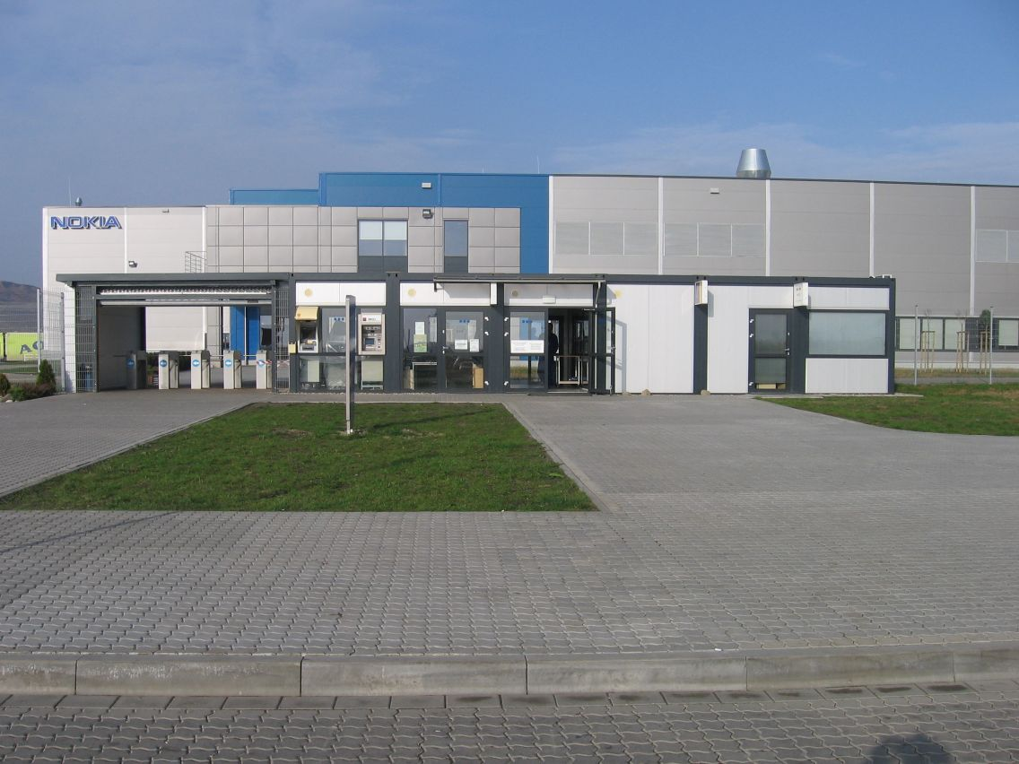

Parcul industrial Tetarom III:
- este situat în Comuna Jucu, jud. Cluj
- terenul are o suprafaţă de 154,562 ha
- titlul de parc industrial pentru Tetarom III a fost acordat prin Ordinul nr. 462/2008 al MIRA
- gradul de ocupare al terenului aferent parcului industrial (110 ha):
68,58% (5 firme prezente, din care 4 operatori telecomunicaţii)

În cursul anului 2009, activitatea SC TETAROM SA în parcul industrial Tetarom III s-a concretizat în:
- lucrări de întreţinere sau reparaţii la:
  - instalaţia de canalizare, de alimentare cu energie electrică
  - instalaţiile de drenuri sifon
  - staţia de epurare
  - instalaţia de iluminat stradal
- verificări funcţionare cămine de deversare şi staţie de pompe pentru staţia de epurare
- întocmire documentaţie pentru 5 parcelele din totalul de 27 de parcele ce compun Parcul Industrial, în scopul obţinerii avizului de la O.C.P.I, de la A.N.I.F. pentru scoaterea din circuitul agricol
- predare amplasament pentru traseele de cabluri electrice pentru reţelele electrice de incintă şi pentru traseul de alimentare cu energie electrică a antenei Orange
- verificări periodice ale parametrilor de funcţionare staţie de epurare
- PIF instalaţie deshidratare nămol
- urmărirea diverselor lucrări contractate:
  - alimentare cu energie electrică
  - montare cablu subteran de medie tensiune
  - Racord electric 20 KV de la Staţia electrică Jucu până la punctul de alimentare energie electrică Tetarom III Jucu
- constatarea situaţiei create de acţiunea râului Someş asupra malului din Parc, în partea de sud a platformei şi urgentarea măsurilor de consolidare a malului
- clarificări pe probleme de proprietate, cu reprezentanţi ai USAMV Cluj
- licitaţie PA energie electrică şi posturi de transformare Tetarom III

2. Obiectivele societăţii
Prin crearea şi administrarea parcurilor industriale, obiectivele generale avute în vedere de către TETAROM S.A. şi Consiliul Judeţean Cluj sunt:
- Obţinerea impactului net pozitiv şi cuantificabil asupra economiei regiunii, inclusiv crearea în ritm accelerat de locuri de muncă calificate, în special pentru absolvenţii universităţilor clujene
- Crearea şi dezvoltarea unor industrii de înaltă tehnologie, care necesită forţă de lucru calificată, precum: tehnologia informaţiilor, electronică & industria telecomunicaţiilor, automatizări, robotică
- Stimularea activităţilor de cercetare în domeniile tehnologiilor avansate
- Introducerea de tehnologii nepoluante în conformitate cu legislaţia privind protecţia mediului.

Obiectivele şi criteriile de performanţă stabilite pentru anul 2009 prin contractul de mandat al Directorului General au fost:

Obiective de performanţă
- Realizarea obligaţiilor ce revin societăţii în calitate de administrator al Parcurilor Industriale Tetarom (Tetarom I, Tetarom II şi Tetarom III), conform contractului cu Consiliul Judeţean Cluj sau a Hotărârii CJC şi a legislaţiei Parcurilor industriale
- Finalizarea proiectului Tetarom III
- Promovarea şi păstrarea imaginii societăţii
- Asigurarea funcţionalităţii societăţii

Criterii de performanţă
Nr.  crt. | Criterii | U.M. | Prevederi | Coef.de ponderare
1 | Durata de recuperare a creanţelor | zile | 45 | 0,2
2 | Durata de rambursare a datoriilor | zile | 45 | 0,2
3 | Ponderea salariului brut inclusiv tichete de masă în total cheltuieli | % | 45 | 0,3
4 | Cheltuieli la 1 000 lei venituri | lei | 997 | 0,3
Documentele privind gradul de realizare a criteriilor de performanţă, fişele de urmărire a acestora precum şi obiectivele de performanţă au fost depuse lunar la Consiliul Judeţean Cluj. În fiecare lună gradul de îndeplinire a fost mai mare de 100%, neexistând situaţii de diminuare a drepturilor salariale pentru Directorul General. La finele anului 2009 gradul mediu de realizare a criteriilor de performanţă a fost de 186,79 %.

3. Promovarea Parcurilor Industriale în mediile de afaceri
Păstrarea şi îmbunătăţirea imaginii firmei s-a realizat în 2009 prin:
- Continuarea legăturii cu firme specializate prin elaborarea de materiale de prezentare a organizaţiei. De asemenea, s-a contactat firma Monocom pentru elaborarea unei strategii de marketing şi realizarea Manualului de identitate corporativă. Sunt în curs de schimbare mapele de prezentare, antetul, site-ul companiei, logo-ul, etc.
- Contract de publicitate cu firmă austriacă privind includerea unei banner al companiei în harta municipiului Cluj-Napoca
- Apariţia de diverse articole sau interviuri în:
- publicaţii locale sau centrale, precum: Ziua de Cluj, Monitorul de Cluj, Făclia, Clujeanul, Foaia Transilvană, Agenda clujeană, Cetăţeanul clujean, Informaţia, Gazeta de Cluj, Capitalul, Ziarul financiar, Săptămâna Financiară, business ADVISER
- publicaţii electronice, precum: Citynews, Time4news, Infoprompt, Stiriazi
- posturi TV şi radio, precum: Realitatea de Cluj, Antena 1, TVR1, România actualităţi, Radio Transilvania
- Prezentarea firmei şi a organizaţiei Tetarom pentru:
- Studenţi din Universitatea Babeş-Bolyai (mai multe delegaţii, pe parcursul anului)
  - Delegaţii, reprezentând potenţiali investitori, din Belgia şi SUA (febr 2009)
- Reprezentanţi ai Universităţii din Münster – Germania (mai 2009)
- Reprezentanţi ai unei asociaţii de Dezvoltare Intercomunitară din Baia Mare (iunie 2009)
- Delegaţia Ambasadei Japoniei in România
- Delegaţia firmei LUMEN România care au însoţit pe Ambasadorul Republicii Cehe în România
- Vizite la diverse obiective din ţară şi străinătate: Linz (Austria) - ian 2009; Austria şi Germania – martie 2009; Pisa (Italia) - iunie 2009
- Organizarea primei ediţii a Seminarului Tetarom intitulat „TETA - Infrastructuri de afaceri, de la idee până la recunoaştere internaţională”, la care au participat clienţii din parcurile industriale Tetarom şi reprezentanţi ai altor parcuri industriale din ţară, iar ca şi lectori invitaţi, diverşi specialişti pe probleme de finanţări prin fonduri structurale şi ajutor de stat
- Participări la diverse evenimente:
- mondene sau ale administraţiei locale: inaugurarea terminalului plecări de la R.A. „Aeroportul internaţional” Cluj-Napoca, întâlnire cu noul Director Nokia România, finlandezul Risto Meskus (mai 2009)
- seminarii/conferinţe/work-shop-uri/discuţii:
- 14 mai 2009 – Seminarul „Oportunităţi de finanţare prin fonduri europene”, organizat de Camera Franceză de Comerţ şi Industrie din România şi Misiunea Ec. a Ambasadei FR
- 19 mai 2009 – Evenimentul “Info-Day privind oportunităţile de finanţare europeană prin intermediul proiectelor Marie Curie”, organizat de Agenţia de Dezvoltare Regională Nord-Vest, Autoritatea Naţională pentru Cercetare Ştiinţifică (ANCS) şi Serviciul de Integrare Europeană şi Cooperare Internaţională din cadrul Instituţiei Prefectului Judeţului Cluj
- 2 iulie 2009, Satu Mare - Zilele inaugurale ale Reprezentanţei Limousin pentru România. Delegaţia Tetarom a participat la colocviul pe tema “Crearea unei reţele BIC (Business Inovation Center), administrarea de incubatoare de afaceri, politica polurilor de competitivitate şi administrarea acestora”
- 20 iulie 2009, Madrid Spania - Tetarom SA a participat la decernarea premiilor International Award for Commercial Prestige (New Millennium Award). Acest premiu reprezintă recunoaşterea internaţională pentru calitatea produselor sau serviciile oferite, fiind creat pentru a diferenţia companiile care s-au remarcat în ultimul an din punct de vedere al prestigiului şi al calităţii
- 24 iulie 2009 - Conferinţa de deschidere a proiectului „Formare profesională a angajaţilor la nivel european” (POSDRU/38/3,2/G/11665), proiect implementat de Camera de Comerţ şi Industrie Cluj în parteneriat cu SC Comargo SRL
- 20 august 2009 - Întâlnire cu delegaţia chineză condusă de Preşedintele CA al Camerei de Comerţ din Macao, pt stabilirea premiselor pt o posibilă colaborare şi participare a României, a companiilor clujene la ediţiile Târgului Internaţional de Comerţ şi Industrie de la Macao
- Septembrie 2009 – Business SMART School, o şcoală de vară antreprenorială organizată de Organizaţia Studenţilor Economişti
- 1 octombrie 2009 - „Ziua întreprinzătorului ceh la Cluj-Napoca”, organizat de Ambasada Republicii Cehe la Bucureşti împreună cu administraţia locală şi judeţeană şi Camera de Comerţ şi Industrie a Judeţului Cluj, în scopul stabilirii de contacte şi colaborări comerciale între firmele cehe şi cele clujene
- 30 octombrie 2009 – Evenimentul Gala Premiilor Asociaţiei Patronilor şi Meseriaşilor, care premiază excelenţa în afaceri, contribuţia adusă de companiile clujene pentru dezvoltarea economiei locale şi regionale şi a mediului de afaceri clujean
- 15 decembrie 2009 – Workshop-ul regional „Politici de sprijinire a clusterelor în Regiunea de Nord-Vest”, organizat de Ministerul Economiei împreună cu Societatea Germană pentru Cooperare Tehnică, în parteneriat local cu ADR NV, cu scopul de a identifica şi sprijini structurile de tip cluster / pol de competitivitate din Regiunea Nord-Vest şi elaborarea unui „cluster mapping” la nivel naţional, pentru studiul CE cu privire la acest fenomen
- 17 decembrie 2009 - tradiţionalul spectacol de colinzi organizat la sediul organizaţiei, oferit de copiii cu nevoi special din Centrul de zi ,,Sfânta Maria, urmat de spectacolul oferit de un grup de colindători ai Academiei de Muzică ,,Gheorghe Dima,, din Cluj-Napoca şi de premierea companiei Energobit pentru 5 ani de activitate în cadrul parcului şi pentru contribuţia adusă la dezvoltarea lui.
- S-au realizat diverse instruiri, atât cele impuse prin lege cât şi profesionale şi în domeniul managementului calităţii
- S-au organizat Team Building-uri în cadrul organizaţiei, în scopul sudării echipei Tetarom şi consolidării muncii în echipă
- S-a participat la diverse Seminarii şi Forumuri regionale, pentru asistenţă în elaborarea cererilor de finanţare şi diversele oportunităţi de finanţare europeană, în special în cadrul Programelor Operaţionale Structurale

4. Promovarea de proiecte de hotărâri ale Consiliului Judeţean Cluj şi ale Consiliului Local Cluj-Napoca

Pentru buna desfăşurare a activităţilor din Parcurile Industriale, executivul şi Consiliul de Administraţie al Tetarom SA au înaintat spre aprobare Consiliului Judeţean Cluj şi Consiliului Local municipal Cluj-Napoca următoarele proiecte de hotărâri:
- HCA 1/19.01.2009 – aprobarea organigramei, statului de funcţii, obiectivelor şi criteriilor de
performanţă, BVC 2009, listei de investiţii aferente 2009
- HCA 2/06.03.2009 – Aprobarea dezmembrării a 3 parcele în Tetarom III,
- HCA 3/27.04.2009 – Aprobarea numirii domnului Pavel Ovidiu Dumitru în funcţia de
administrator provizoriu
- HCA 4/27.04.2009 – Aprobarea convocării AGA
- HCA 5/27.04.2009 – Aprobarea organizării licitaţiei în vederea cesionării parcelelor libere
din Tetarom 1
- HCA 6/27.04.2009 – Aprobarea depunerii la CJC a solicitării de abrogare a unei HCJC
- HCA 7/27.04.2009 – Aprobarea depunerii la CJC a solicitării de modificare a procedurii de
închiriere a spaţiilor disponibile
- HCA 8/27.04.2009 – Aprobarea împuternicirii directorului general de a semna convenţia de
asociere în participaţiune între Judeţul Cluj, Tetarom SA şi Nokia România SRL
- HCA 9/27.04.2009 – Aprobarea achiziţionării serviciului de completare a PUZ-ului aferent
Tetarom1
- HCA 10/18.05.2009 – Aprobarea convocării AGA
- HCA 11/18.05.2009 – Aprobarea situaţiilor financiare ale Tetarom SA aferente anului 2009
- HCA 12/12.06.2009 – Aprobarea preţului de închiriere a subsolului clădirii incubatorului de
afaceri; aprobarea condiţiilor de utilizare a ştampilelor societăţii
- HCA 13/30.07.2009 – Aprobarea împuternicirii directorului general de a negocia preţul pentru
închirierea spaţiilor Tetarom SA; aprobarea procedurii de închiriere a spaţiilor disponibile; aprobarea organizării licitaţiei în vederea cesiunii parcelelor disponibile; aprobarea plăţii taxelor de timbru;
- HCA 14/30.07.2009 – Aprobarea propunerii de modificare a procedurii de închiriere a
spaţiilor disponibile
- HCA 15/23.11.2009 – Aprobarea mandatării directorului general de a stabili modificarea
programului de lucru al angajaţilor Tetarom SA
- HCA 16/23.09.2009 – Aprobarea rectificării BVC pe 2009
- HCA 17/23.10.2009 – Aprobarea numirii unor administratori provizorii în locurile vacante
- HCA 18/23.10.2009 – Aprobarea încheierii unui contract de superficie între Tetarom SA şi
Nokia România SRL
- HCA 19/18.12.2009 – Aprobarea Regulamentului de Organizare şi Funcţionare al Tetarom SA
- HCA 20/18.12.2009 – Aprobarea actualizării Actului Constitutiv al Tetarom SA
- HCA 21/18.12.2009 – Aprobarea actului adiţional la ctr. de mandat al directorului general
- HCA 22/18.12.2009 – Aprobarea Metodologiei de pregătire şi desfăşurare a şedinţelor CA
- HCA 23/18.12.2009 – Aprobarea convocării Adunării Generale a Acţionarilor
- HCA 24/18.12.2009 – Aprobarea împuternicirii unui membru al Consiliului de Administraţie
care să-l reprezinte la semnarea anumitor acte
- HCA 25/18.12.2009 – Aprobarea Documentaţiei necesare în vederea încheierii contractului de
cesiune a dreptului de folosinţă a terenului între un investitor în Parcul Industrial Tetarom 1 şi Tetarom SA

5. Concesionarea parcelelor şi închirierea spaţiilor, prestări servicii
5.1. Clienţii nou veniţi în 2009
Hala Multifuncţională + Incubator de Afaceri
FMP Tekno SRL
Global Software ERP Services SRL
Halcyon SRL
Softex Company SRL
Worwag Pharma Gmbh&Co.KG
Parcele
CBC Laboratories SA
Energobit SRL (a mai cesionat o parcelă pe lângă cea pe care o avea, pt. a se extinde)
Hoia Sport SRL

5.2. Clienţi care au părăsit Parcurile industriale Tetarom
Hala Multifuncţională + Incubator de Afaceri
Relion
M&M
Folda
Sistec
Energom
Parcele
Plus Computers
Artsoft Consulting
Copa Electronic
Bellplast

6. Indicatori economico – financiari realizaţi de societate în anul 2009

Nr. | Indicator | UM | Valoare
1 | Capital social | lei | 14 140 510
2 | Active imobilizate | lei | 38 472 601
3 | Active circulante | lei | 2 030 108
4 | Active minus datorii curente | lei | 39 203 542
5 | Total active/ capital social (rd4/rd1) | % | 2,77
6 | Cifra de afaceri | lei | 4 538 026
7 | Venituri totale | lei | 5 493 710
8 | Cheltuieli totale | lei | 4 748 036
9 | Cheltuieli totale la 1.000 lei venituri (rd 8/rd 7) | lei | 864
10 | Profit net | lei | 629 915
11 | Rata profitului (rd10/rd/8) | % | 13,27

7. Proiecte de investiţii realizate în 2009

Investiţii Consiliul Judeţean Cluj

Lucrări în continuare
 | Alimentare cu energie electrică Tetarom III – reţea de incintă | 1 301 691
 | Proiectare stabilizare versant Tetarom I | 184 000
 | Documentaţie tehnică, avize,autorizaţii | 165 984  (8 394 + 157 590)
Subtotal Lucrări în continuare: |  | 1 651 675

Lucrări noi
 | Alimentare cu energie electrică Tetarom III – racord | 1 928 849
 | Alimentare cu energie electrică Tetarom III – posturi | 3 725 997
Subtotal Lucrări noi: |  | 5 654 846
Total Investiţii CJC: |  | 7 306 521

Investiţii Tetarom SA
 | Achiziţie auto | 49 992
 | Execuţie birouri etaj 1 Tetarom I | 336 540
 | Panou publicitate (totem) Tetarom II | 59 465
 | Tehnică de calcul + licenţe | 56 500
Total Investiţii Tetarom SA: |  | 502 497

8. Informaţii despre evenimentele importante apărute după sfârşitul exerciţiului financiar

- Al doilea Audit de supraveghere (la 2 ani de la certificare) privind menţinerea unui sistem de management al calităţii conform standardului ISO 9001:2000 – DEKRA Certification GmbH, în aprilie 2010
- Semnare contracte de cesiune, în parcul industrial Tetarom I, cu Agressione (pentru parcelele de 4.790 m² și 5.236 m2) şi Plant Extrakt, prin cesionarea terenului de 10 000 m² de la societatea Intergrup SRL
- Continuarea demersurilor întreprinse în vederea aprobării PUZ-ului pentru două parcele din parcul industrial Tetarom I
- Întocmirea şi depunerea la CJC a unor propuneri pentru 3 proiecte de finanţare PIDU:
- Înființare parc industrial Tetarom IV
- Dezvoltare Parc Industrial Tetarom I - edificare clădiri, extindere și modernizare infrastructură
- Dezvoltare Parc Industrial Tetarom III - edificare clădire și extindere infrastructură

Cluj-Napoca, 21.04.2010

Director general

VIOREL GĂVREA

